Ocean Data Viewによる表層データのプロット方法
文責梅澤：February, 2013
山口（追加）：December, 2013
尾崎(改編)：March, 2014

- 事前準備
- 生データは、2012年鹿児島沖航海＞取得データ＞微量栄養塩データ フォルダにある、「20121118_N+N_2」や「20121118_P_2」ファイルを参照して、整理する。
・続いて、マニュアル＞Nutrient＞微量栄養塩＞ナノモル栄養塩データ処理例 フォルダにある、「最終的に作るエクセルの表の例」を参照して、整理する。
（5分間隔で記録しているクロロフィル蛍光値データなどを、１分間隔の他のデータと合わせるために、間に４行分挿入する作業は、*1を参照）
・タブ区切りTextでデータを保存

- 実際の作業
  - 鉛直プロファイルを描く
1）テキストファイルの作成について、水平分布と違うのはBottom DepthとDepthの列にデータを入れるところである。これにより、鉛直的なデータを読み込んでくれる。
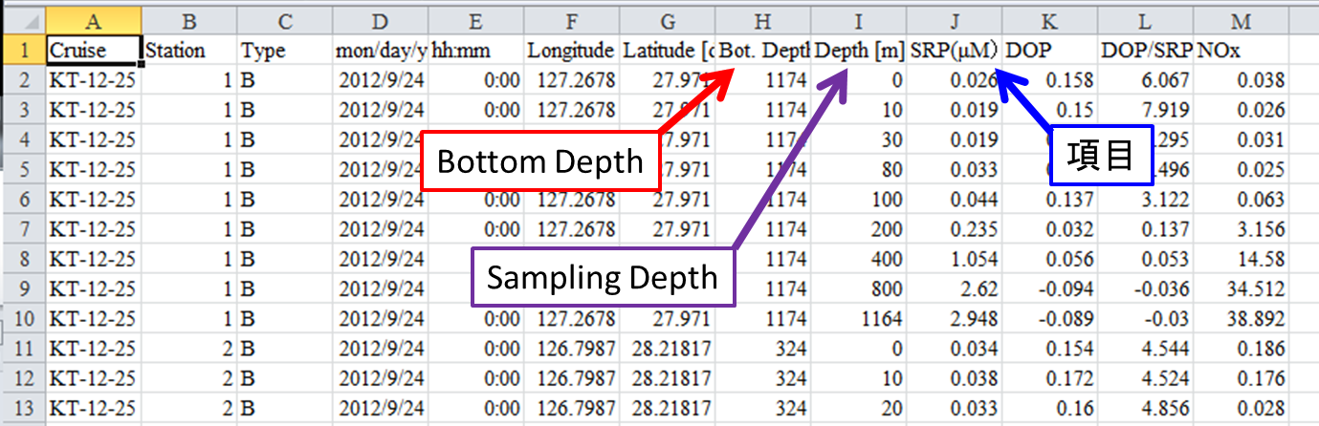

2）データをODVで読み込んだ後、F8画面にて、鉛直プロファイルを見たいlineを決める。
・右クリックからManage Sectionを選択。
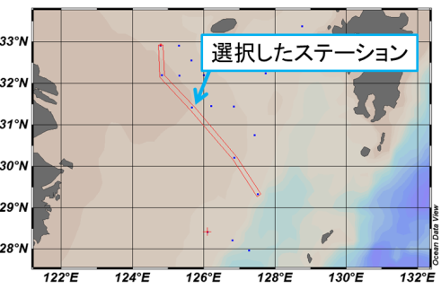
・Define Sectionを選択し、鉛直プロファイルを見たいステーション上でクリックしていく。
・最後のステーションまできたらダブルクリックする。そうすると範囲を指定してくれるので確認する。（直線でなくてもかまわない）

3）範囲を選択後、F11で下図のようなコンター図が出てくるので、水深、濃度範囲を適切なものに指定する。コンター図上で右クリック→Z-Variableで他の項目に変更することができる。

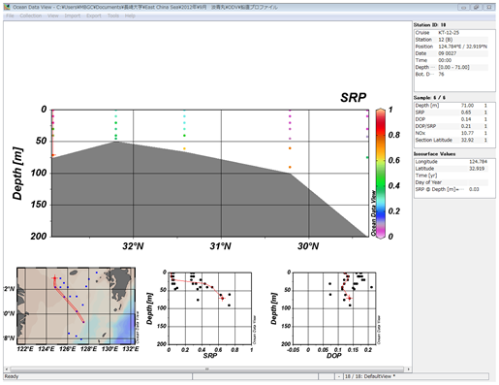

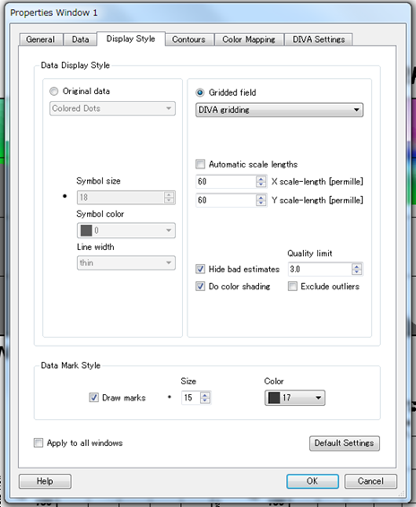
4）コンター図上で右クリック→Properties選択すると、右図の画面が出てくる。ここでコンター図の詳細を決定できる。
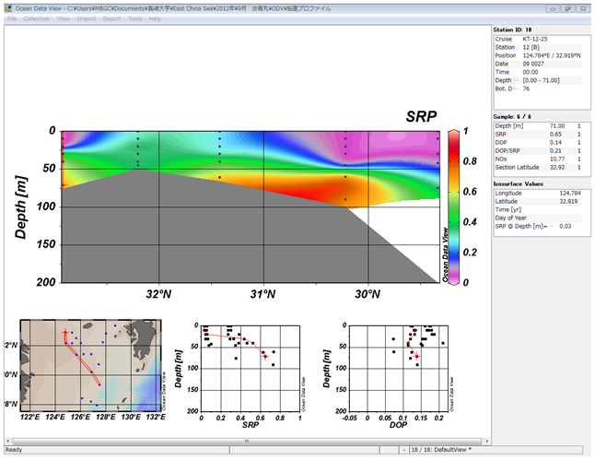
水平図の時と同様にGridded fieldを選択肢すると、下記のような図を描くことができる。

またGridded fieldは、Quick gridding 、VG griddingおよびDIVA griddingの3つが選択できるが、それぞれ図が微妙に異なってくるので、よく吟味する必要がある。基本的にはVG griddingかDIVA griddingを使用している（武田研ではDIVA griddingを推奨している）

  - あ
  - あ
  - あ
  - 3軸のグラフを作る
鉛直プロファイルのコンター図の画面からF10を押すと、下の図を出すことができる。
グラフ上で右クリックからX軸、Y軸およびZ軸の設定ができる。
また、右クリック→Extras→Statisticsから図のような近似直線を引くことも可能である。
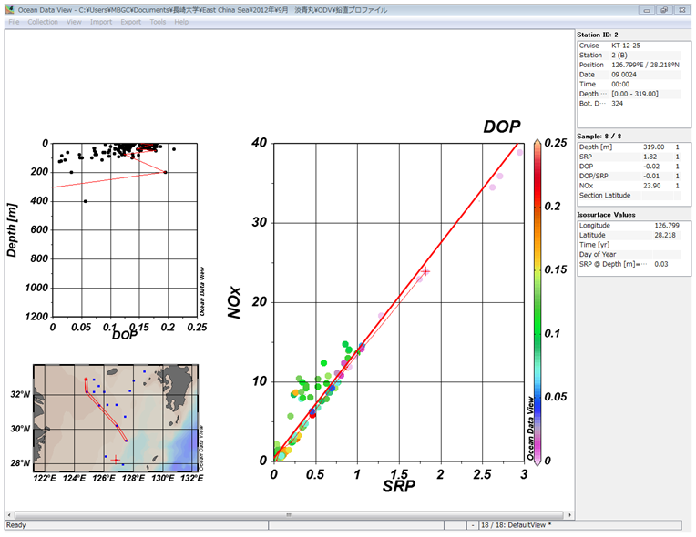

- 側点の色分け(F9でのみ可能)
地図上で右クリック→Manage Pick List→Edit Pick List→各番号を選択し、Editを押す→色や形を変えることができる(色の種類は少ない、しかしどうにかしたら色をたせるらしい) 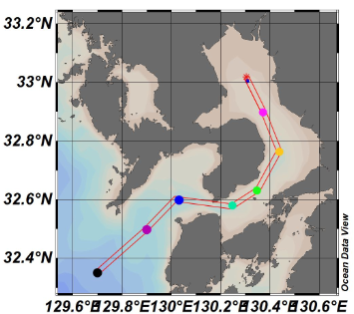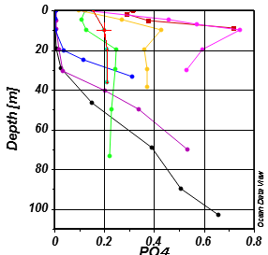

- ページのレイアウトを変える
Window Layout をクリック→Move/Resizeでこのwindowを動かしたり、大きくしたりすることができる。Mapの部分を移動させ、散布図の部分やコンター図に移動させると下の様な図ができる。
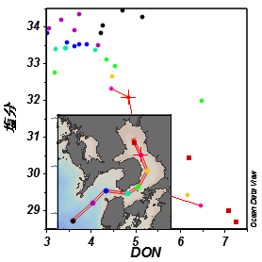
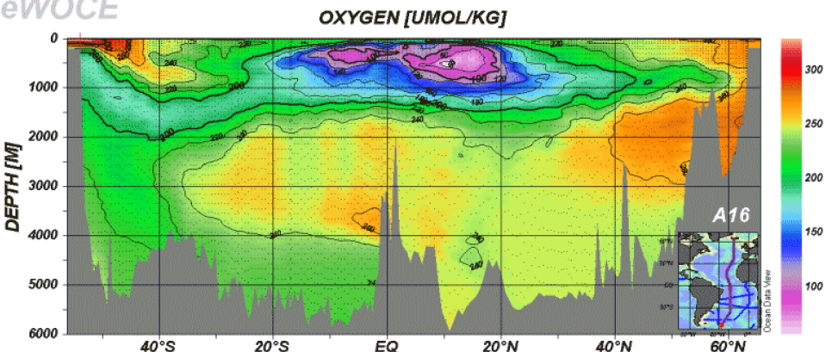

- TSダイアグラムにSigma-tの等値線
View → Window Layout → 元々のコンター図上で右クリック → Create Overlay Window → 右クリック、Acceptで元の画面に戻り → 右クリック、properties、DataのScopeをSCCATERにそしてZ軸を等値線を描きたいデータに → Display Style、Gridded fieldにチェックを入れる、scale-lenthはできるだけ大きくしたほうがいいかも → Contours → 適宜、範囲(start,End)とインターバル(Increment)を指定し << をクリックしてOKを押す
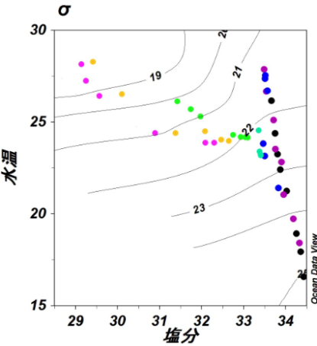
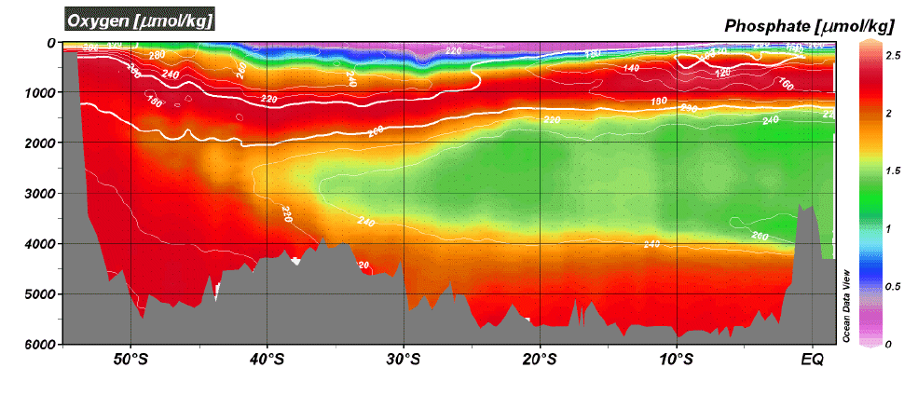
DO等値線付きコンター図
σの等値線付きTSダイアグラム

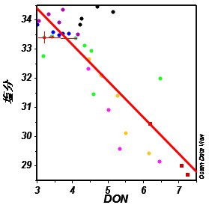
- 統計データを見る、回帰直線を引く
散布図の部分で右クリック → Extras → Statictics で平均値、標準偏差、最小値、最大値が分かる、Histogramを押せばヒストグラムを作成できる。
First Curvesの部分のLeast-Squares lineにして、Construct Curveを押し、Show Curveを押すと、散布図に回帰直線を引くことができる、直線の色や太さは変えることができる。
(もしかしたら設定を変更すれば可能かもしれないが、二乗平均平方根RMSは表示されるものの、ｒ²は表示されない、エクセルと違い回帰直線の式が表示されない)

- Mapの高解像度化
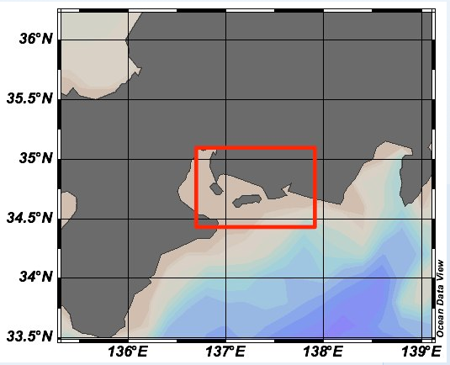
View → Settings → Map,Resouces →ETOPO1_2min、ETOPO1_2minを選択しInstallを押す。インストールが終わり、OKボタンがアクティブになったらOKを押す。そして、ODVのファイルを開きMap上で右クリック、Propertiesを選択 → Layers → GlobHRが低解像データなので、それを先ほどインストールしたETOPO1_2minに変更すると完成
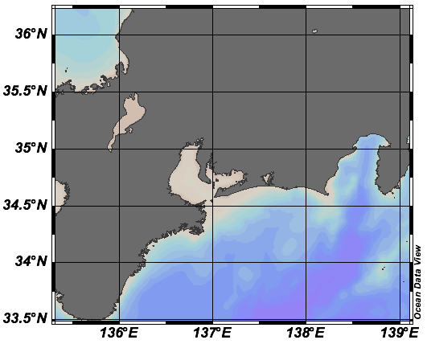

→
Before
After

もしわからなければ、http://moneybooksystem.blogspot.jp/2011/11/m1-ocean-data-viewodv-m1odv-odv-odv-odv.htmlを参照してください

※これまでに挙げた機能はODVの機能のほんの一部である、もっとODVについて知りたい、分からないことがある方は日本海洋データセンターが刊行したマニュアル(すごく分かりづらい)をご参照ください。

